招贤矿业冲击地压预测预报及效果检验日报表
- 震源分布
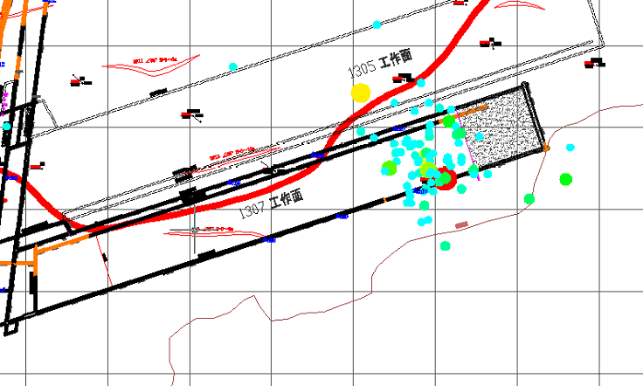
- 微震事件频次、总能量、能量频次分布及频次累加
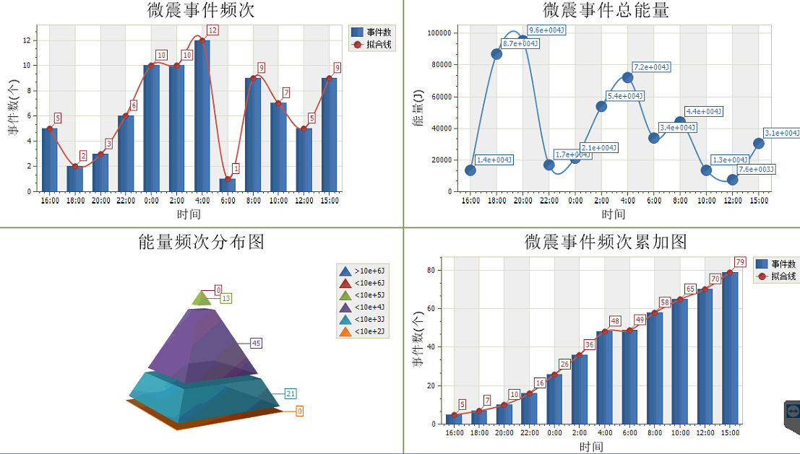
三、震源分析
今日微震监测数据值所取时间段为1月2日15:00分至1月3日15：00分，一采区范围内共监测到79次有效事件，较昨日监测事件数量明显增多，最大能量6.42E+04J，地点位于1307工作面机巷j14点附近，震源高度+863m，事件时间为1月2日19:34:43。
1307工作面监测到有效事件75次，比昨日事件数增加25次，工作面总能量值为4.55E +05J，与昨日相比有所下降，工作面最大能量即为当日一采区最大能量。
四、KJ550-2应力在线监测情况
1307工作面风巷 | 应力计编号 | 第七组 |  | 第八组 |  |  | 第九组 |  | 第十组 |  | 第一组
1307工作面风巷 | 应力计编号 | 13 | 14 | 15 |  | 16 | 17 | 18 | 19 | 20 | 1 | 2
1307工作面风巷 | 距工作面距离（m） | 18.3 | 20.7 | 41.3 |  | 43.1 | 64.6 | 67 | 91.5 | 93.4 | 118.4 | 119.4
1307工作面风巷 | 最大应力（Mpa） | 1.75 | 2.01 | 4.62 |  | 4.92 | 5.69 | 3.4 | 5.48 | 5.24 | 3.73 | 4.73
1307工作面风巷 | 应力计编号 | 第二组 |  | 第三组 |  |  | 第四组 |  | 第五组 |  | 第六组
1307工作面风巷 | 应力计编号 | 3 | 4 | 5 | 6 |  | 8 | 7 | 9 | 10 | 11 | 12
1307工作面风巷 | 距工作面距离（m） | 144.4 | 146 | 171 | 172.5 |  | 197.5 | 198.5 | 223.5 | 225.2 | 250.2 | 251.7
1307工作面风巷 | 最大应力（Mpa） | 3.91 | 3.51 | 3.57 | 4.48 |  | 3.81 | 3.83 | 3.38 | 3.27 | 3.72 | 3.25
1307工作面风巷 | 预警情况 | 应力监测无预警，附近无明显动压显现，无冲击危险。
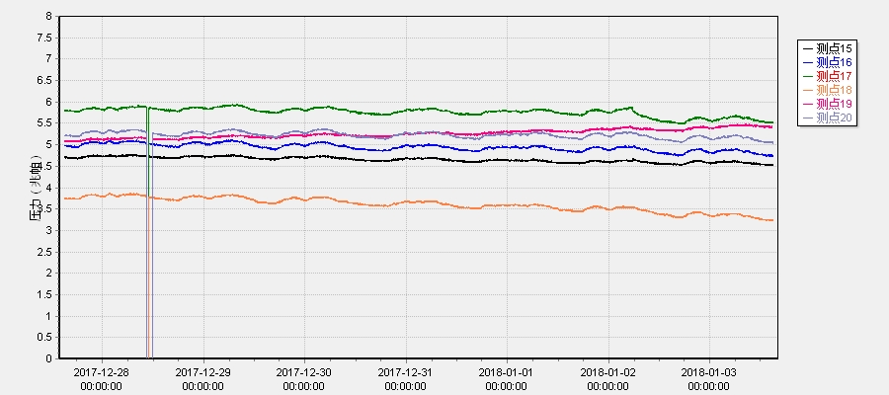
五、钻屑量评价
 | 1307工作面风巷
 | 2～6m | 7～10m
临界值（kg/m） | 3.05 | 4.33
实测值Max（kg/m）
施工现场情况 | 机巷底板CO异常区卧底、未施工
六、多参量综合预警
项目 | 微震监测 | 应力在线监测 | 钻屑监测 | 现场情况 | 综合预警情况
1307工作面 | 无冲击危险 | 无冲击危险 | 未施工 | 无动压显现 | 无冲击危险
七、建议及要求
1、1307工作面已回采199.8m，回采期间确保回采匀速推进，推移架后的支架初撑力符合要求，风巷超前范围巷道压力较大地点进行补强支护，回采工作面前方200m严禁堆放物料，巷道锚杆（索）做好防崩措施。
2、进入机、风两巷人员必须穿戴防冲服（帽），在冲击危险区域人员快速通过，严禁逗留。
3、根据1307工作面风巷的监测点最大应力情况和15-20#监测点一周变化曲线图可以看出，1307工作面风巷应力监测值整体没有大的变化，均未达到预警值，附近无明显巷道变形及动压现象，根据总体趋势判定无冲击危险。
4、在做好卸压措施同时还需加强巷道动压及移近量观测，并做好钻屑量效果检验，确保回采安全。

制表： 防冲办： 副总工程师： 总工程师：

